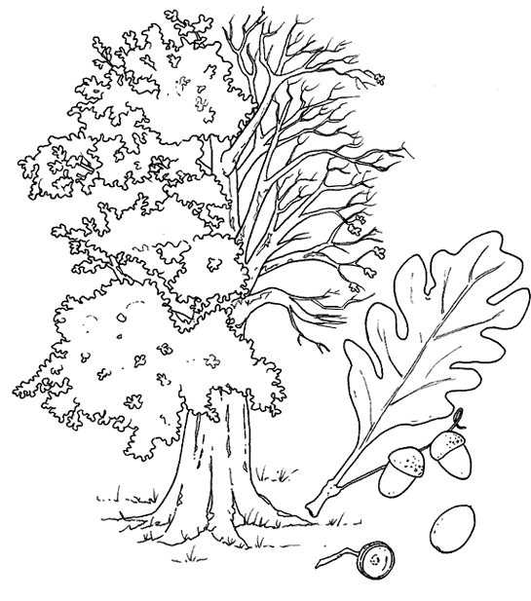
Pokoloruj obrazek i wpisz brakujące nazwy dębów w Dolinie Baryczy:

Dęby A…………….
Dąb …………………….
Szwedzka ……………………….
……………… Sułowskie
Dąb zrośnięty z ………………….

